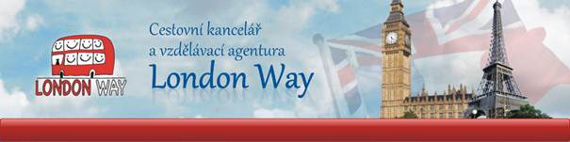

Poznávací výukový letecký zájezd do Londýna, Oxfordu a Brightonu
Termín: Cena: 7750 Kč
Připravili jsme pro Vás za jedinečnou cenu poznávací čtyřdenní LETECKÝ zájezd do Londýna, Oxfordu a Brightonu! Uvidíme kromě ruchu a krás velkoměsta, uvidíte loďařské a moderní město JZ Anglie a pulzující přímořský Brighton.
Program:
1. den: Přílet kolem poledne. Po načerpání prvních dojmů z Londýna si odložíme kufry na ubytování a vyrazíme na prohlídku města. Zajdeme do čínské čtvrti Soho a Covent garden, Piccadilly Circus s neonovými reklamami, Hyde Park. Trafalgar Square, možnost navštívit Národní Galerii. Uvidíme monumentální katedrálu Sv. Pavla a předělanou továrnu na galerii moderního umění
2. den: odjezd do Oxfordu nejslavnějšího univerzitního města, navštívíme nejrozsáhlejší kolej Christ Church College, natáčel se zde Harry Potter. Nádvoří, jídelna, kaple…, uvidíme katedrálu Christ Church Cathedral. Procházka centrem města k Magdalen College, Saint Aldate’s Street, Merton College nejstarší univerzita s kolejí z r. 1264, Town Hall. Volno k nákupům a prohlídka Ashmolean muzea – nádherného muzea artefaktů Britského impéria.
3. den: celodenní návštěva Brightonu, přímořského města a královského letoviska. Uvidíte rekreační sídlo anglických panovníků – Royal Pavillon, jeden z nejlepších podmořských světů v brightonském seaquariu, muzeum artefaktů a především studentské město s nespočtem butiků, malebných uliček a zábavným molem, kde kromě atrakcí vám racci budou zobat z ruky. Nejlepší fish and chips v Anglii závěrem.
4. den: Londýn. Nemineme ani Tower a Tower Bridge. V závěru dne nás čeká nakupování na Oxford Street! City of Westminster, Big Ben, budovy parlamentu, Westminster Bridge, Westminster Abbey, London Eye, Whitehall, Buckinghamský palác. V případě času, navštívíme světoznámá muzea Albert Hall, Science a Nature museum.
Cena zahrnuje: letenku včetně všech poplatků, ubytování 3 noci v 2*hotelu přímo v centru u Hyde parku se snídaní, průvodce, zákonné pojištění CK dle zák. č. 159/1999 Sb., cestovní pojištění

Cena nezahrnuje: vstupy do vybraných muzeí a atrakcí (30 GBP), jízdné na místě (35GBP), peníze na stravu (28 GBP) (máme jen snídani, ale v hotelu je domluveno, že si ze snídaně mohou udělat balíčky s sebou) a peníze pro vlastní potřebu.

